Día 6 · viernes 6 de noviembre de 2026
Shenzhen. Museo de ciencia y tecnología en Guangming, luego Huaqiangbei, Dongmen y las luces del Civic Center.
El de historia natural (80 ¥, 11 €, 9:30–18:00) está en Pingshan, al este, a 70–90 min. Dejadlo para el día del este. El viernes el de Guangming encaja porque la línea 6 os deja en Huaqiangbei.
1 € = 7,55 ¥. Entradas del museo: 1 de noviembre a las 20:00, miniprograma 深圳科学技术馆, con los dos pasaportes. Plaza de las luces: lunes 2 de noviembre a las 10:00, miniprograma 福田中心区夜景灯光预约导引服务.
Horario
Hora | Qué ver
08:40–09:50 | Metro al museo de Guangming. Abre a las 10:00.
10:00–13:30 | Museo. Da para un día entero; con esta ventana queda la tarde.
13:40–14:50 | Línea 6 de vuelta a Science Museum (科学馆).
15:00–16:40 | Huaqiangbei, a pie desde esa estación.
16:45–18:35 | Dongmen Old Street. Metro, 3 paradas, o 40 min andando.
18:40–19:00 | Línea 1 hasta la plaza del Civic Center.
19:00 | Luces, unos 15 min. El mismo pase a las 20:00 y a las 21:00.
21:15 | Hotel. Una parada de metro o 20 min a pie.
Cada sitio
Metro, camino a pie y taxi: primero desde el sitio anterior, luego desde el hotel.
 | Sitio | Horario y precio | Metro | A pie | Taxi o Didi | Mapas
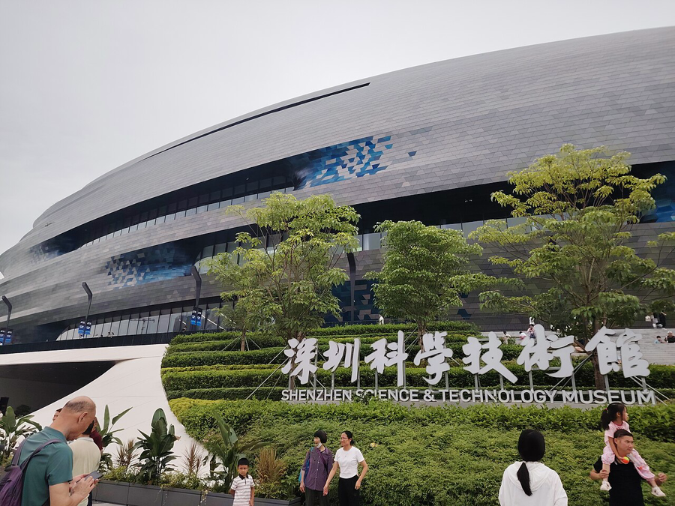  Lhzss8, CC BY-SA 4.0 | Museo de ciencia y tecnología  Guangming  光辉大道8号  La foto es la fachada sur. | Viernes 10:00–17:00.  Última entrada hacia las 16:30.  Lunes cerrado.  50 ¥ (7 €) por persona.  Cine aparte, desde 30 ¥.  Tel. 0755-82025888. | Desde el hotel: línea 1, dirección Luohu (罗湖), 2 paradas, Science Museum (科学馆). Transbordo a la línea 6, dirección Songgang (松岗). Bajada en Guangming (光明), salida C o D, y el puente a la planta 2.  65–75 min. Unos 8 ¥ (1 €). | No. Unos 30 km. | Desde el hotel: 45–70 min. 100–160 ¥ (13–21 €).  请到光明区光辉大道8号深圳科学技术馆 | Google Maps  Amap
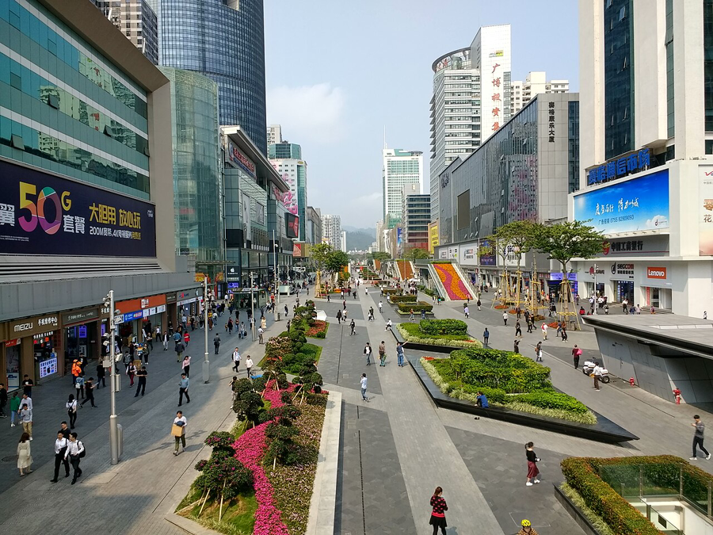  Mx. Granger, CC0 | Huaqiangbei  Mercado de electrónica.  En la misma calle: SEG y Huaqiang Electronic World. | La calle está abierta.  Los puestos, desde las 10:00; muchos cierran entre las 18:00 y las 22:00.  Entrada gratis. | Desde el museo: línea 6, dirección Science Museum (科学馆). Unos 45 min de tren y 10 min a pie al norte. Unos 8 ¥.  Desde el hotel: línea 1, dirección Luohu (罗湖), bajada en Huaqiang Road (华强路). Unos 15 min. Unos 3 ¥. | Desde la estación Science Museum: 10 min.  Desde el hotel: unos 30 min. | Desde el museo: 45–70 min. 100–160 ¥ (13–21 €).  Desde el hotel: 15 min. 20–35 ¥ (3–5 €). | Google Maps  Amap
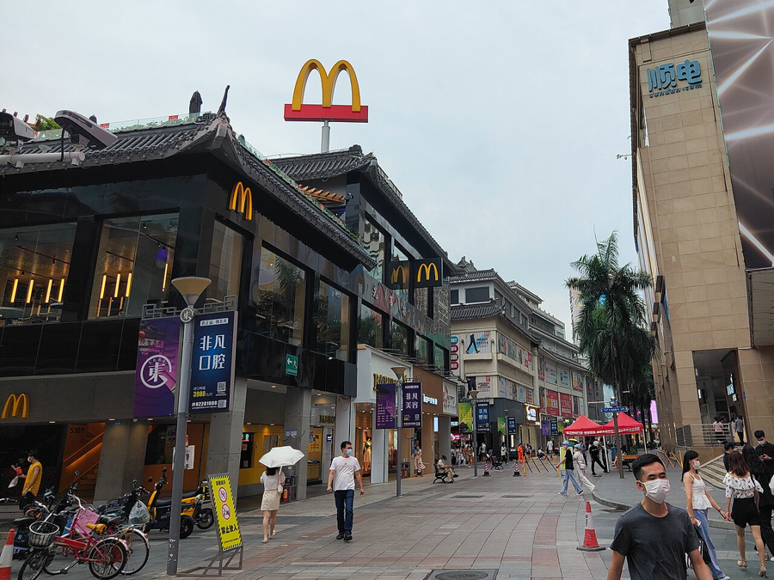  30000lightyears, CC BY-SA 4.0 | Dongmen Old Street  东门老街  El McDonald's del tejado chino está en esta calle. | La calle está abierta.  Las tiendas, sobre todo desde las 12:00 hasta las 22:00.  Entrada gratis. | Desde Huaqiangbei: línea 1, dirección Luohu (罗湖), 3 paradas, Laojie (老街). Unos 15 min. Unos 3 ¥.  Desde el hotel: la misma línea, 4 paradas, Laojie (老街). Unos 15 min. Unos 4 ¥. | Desde Huaqiangbei: unos 40 min hacia el este.  Desde el hotel: unos 50 min. | Desde Huaqiangbei: 15–25 min. 25–45 ¥ (3–6 €).  Desde el hotel: 20–30 min. 30–50 ¥ (4–7 €). | Google Maps  Amap
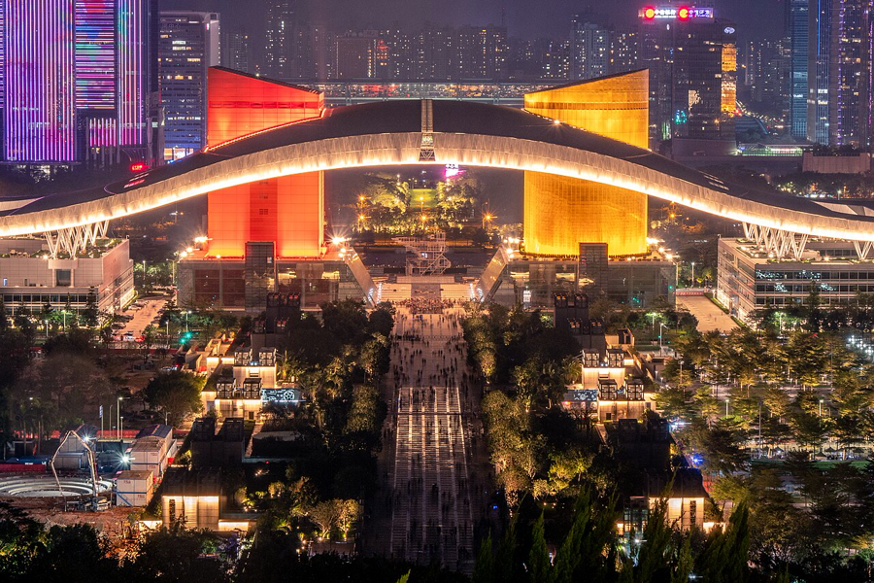  Sparktour, CC BY-SA 4.0 | Luces del Civic Center  La foto es la plaza, vista desde Lianhua.  El show es gratis. | 19:00, 20:00 y 21:00. Unos 15 min.  Plaza: reserva gratis, 4 zonas.  Calles de alrededor: gratis, sin reserva.  Lianhua (ya visto ayer): gratis, sin reserva, parque hasta las 23:00.  Ping An, planta 116: lo de pago. Viernes 10:00–21:00, última entrada hacia las 20:15. 180 ¥ por internet (24 €) o 200 ¥ el mismo día (26 €). Tel. 0755-29163888. | Desde Dongmen: línea 1, dirección Airport East (机场东), 5 paradas, Convention Center (会展中心), y 10 min a pie. Unos 25 min. Unos 4 ¥.  Desde el hotel: la misma línea, 1 parada, Convention Center (会展中心). | Desde Dongmen: unos 80 min.  Desde el hotel: unos 20 min hacia el norte. | Desde Dongmen: 20–35 min. 30–50 ¥ (4–7 €).  Desde el hotel: 10 min. 15–25 ¥ (2–3 €). | Google Maps  Amap
De paso: al volver, en la salida A de Science Museum (科学馆) está el museo de ciencia pequeño de Futian, gratis, viernes 10:00–17:00, a 3 min. En Huaqiangbei y en Dongmen todo es la misma calle. Tras las luces, el hotel está a una parada, Gangxia (岗厦).
Fotos de Wikimedia Commons. Museo: Lhzss8 (CC BY-SA 4.0). Huaqiangbei: Mx. Granger (CC0). Dongmen: 30000lightyears (CC BY-SA 4.0). Luces: Sparktour (CC BY-SA 4.0). Precios de taxi orientativos.

